^{Chủ Đề:}
Tầng Ô Dôn-Chiếc Áo Quý Giá Bảo Vệ Môi Trường Sống Của Nhân Loại
Chi đoàn: 11a8
Từ ngày 1/1994 đến nay Việt NAM luôn chủ động và tích cực tham gia thực hiện công ước Vienna và nghị định thư montreal giúp bảo vệ tần ozone, mái nhà chung của chúng ta.
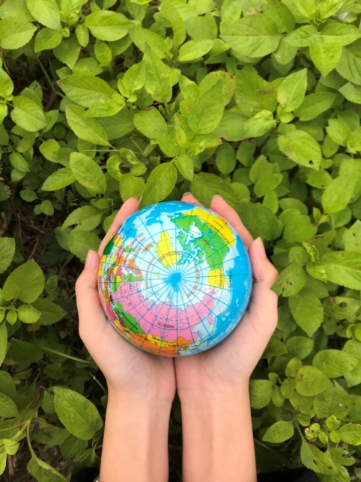
Sáng tác: chi đoàn 11a8
Thực trạng hiện nay:
Sự biến đổi khí hậu toàn cầu đang diễn ra ngày càng nghiêm trọng. Những minh chứng hiện lên trong thời gian gần đây như: Trái Đất dần nóng lên, băng tan, chất thải từ các nhà máy ngày càng nhiều , ý thức của người dân chưa được tốt và hàng loạt những vấn đề tiêu cực khác…Tất cả đã làm cho tầng ozone ngày càng suy giảm.
-Nguyên nhân:
- Do hoạt động của con người, khi giải phóng quá mức clo và brom
- Ô nhiễm không khí
- Lượng khí thải tạo ra trong quá trình sản xuất
- Các khí thải công nghiệp như: CO₂, Nito, Metan,…
- Đặc biệt là khí CFC từ các công nghiệp lạnh
-Hậu quả:
- Biến đổi khí hậu
- Làm tăng lượng bức xạ tử ngoại gây ô nhiễm bầu khí quyển
- Ảnh hưởng đến sức khỏe của con người và động vật
- Mất cân bằng hệ sinh thái
- Gây ra bệnh ung thư da
- Đặc biệt khiến cho lỗ thủng tần ozone ngày cáng lớn

-Biện pháp:
- Trồng cây gây rừng
- Giáo dục ý thức và tuyên truyền mọi người cùng thực hiện
- Xử lý các khu công nghiệp, nhà máy thải khí độc trực tiếp ra ngoài môi trường
- Sử dụng các sản phẩm an toàn, thân thiện với môi trường
- Hạn chế sử dụng phương tiện giao thông chạy bằng xăng, dầu

Đại dịch Covid-19:

-Ngoài ra trong giữa đại dịch Covid-19, biện pháp cách ly và giãn cách xã hội không chỉ giúp hạn chế lây lan Covid-19 mà còn gián tiếp giúp giảm đáng kể ô nhiễm tầng ozone. Tuy nhiên, nếu không duy trì các biện pháp phòng chống Covid-19 thì những lợi ích đó có lẽ cũng không đáng là bao. Và khi thời gian mở cửa trở lại, lượng ozone chắc chắn sẽ tăng lên tỉ lệ thuận với lượng gia tăng khí thải.

Cuối cùng tập thể 11A 8 lớp chúng em muốn gửi gắm thông điệp đến với tất cả mọi người:“ Hãy cùng nhau hành động dù là việc nhỏ nhặt nhất để bảo vệ tầng ozone - bảo vệ mái nhà chung của chúng ta”.
Sáng tác: chi đoàn 11a8

